 | Verlag Voland & Quist GmbH  Gleditschstr. 66  10781 Berlin  www.voland-quist.de
VORSCHAU HERBST 2020
Berlin/Dresden/Leipzig, 19.05.20120: Voland & Quist schickt seine Frühjahrstitel in die Verlängerung,
um ihnen im Bücherherbst einen zweiten Frühling zu schenken – ergänzt durch neue Bücher von Julius Fischer bei Voland & Quist und Klaus Johannes Thieß in der edition AZUR. Wir freuen uns also weiterhin über die Bücher von Nora Gomringer, Ivana Sajko, Marc-Uwe Kling, Beka Adamaschwili u.a. sowie auf die drei Titel, die im September bei V&Q Books erscheinen werden.

Unsere Herbstvorschau 2020 finden Sie im Anhang dieser E-Mail.
Voland & Quist:
* Julius Fischer, „Ich hasse Menschen. Eine Stadtflucht“
* Ivana Sajko & Alida Bremer, „Familienroman“
* Nora Gomringer, „Gottesanbieterin“
* Anna Herzig, „Herr Rudi“
* Beka Adamaschwili, & Sybilla Heinze, „In diesem Buch stirbt jeder“
* Paul Bokowski, „Feine Auslese“
edition AZUR:
* Klaus Johannes Thies, „Tango ohne Argentinien. 111 Shorts“
* Nancy Hünger, „4 Uhr kommt der Hund“
* Volker Sielaff, „Barfuß vor Penelope“
* Volker Sielaff, „Selbstporträt mit Zwerg / Glossar des Prinzen“
V&Q Books:
* Lucy Fricke & Sinead Crowe, „Daughters“
* Francis Nenik & Katy Derbyshire, „Journey through a Tragicomic Century“
* Sandra Hoffmann & Katy Derbyshire, „Paula“
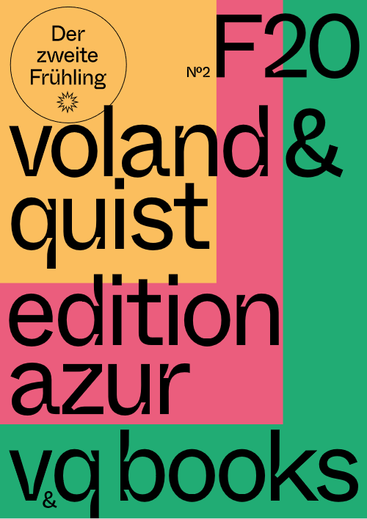

Gerne können Sie jetzt Leseexemplare oder Fahnen bei mir vorbestellen.

Links
https://www.voland-quist.de/downloads/vorschauen/voland-quist-vorschau-2020-herbst-web-ds.pdf
https://www.voland-quist.de/
https://www.edition-azur.de/
https://www.vq-books.eu/

Über Voland & Quist
Voland & Quist ist ein Independent-Verlag und veröffentlicht junge zeitgenössische Literatur. Programmschwerpunkte sind junge Prosa, Lesebühnenliteratur, Spoken-Word-Lyrik, Kinderbücher, Comedy sowie Romane und Erzählungen osteuropäischer Autor*innen. Verlegt werden z.B. Bücher von Ahne, Nora Gomringer, Kirsten Fuchs, Marc-Uwe Kling, Benedikt Feiten, Viktor Martinowitsch, Ivana Sajko, Jaroslav Rudiš und Lydia Daher. 2007 erhielt der Verlag den Arras Preis, 2010 den Kurt-Wolff-Förderpreis. 2019 und 2020 wurde er mit dem Deutschen Verlagspreis ausgezeichnet. 2020 wurde das Programm außerdem um die Imprints edition AZUR und V&Q Books erweitert.

